**

****

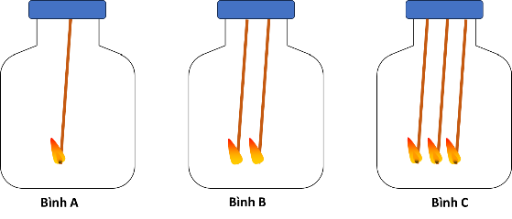

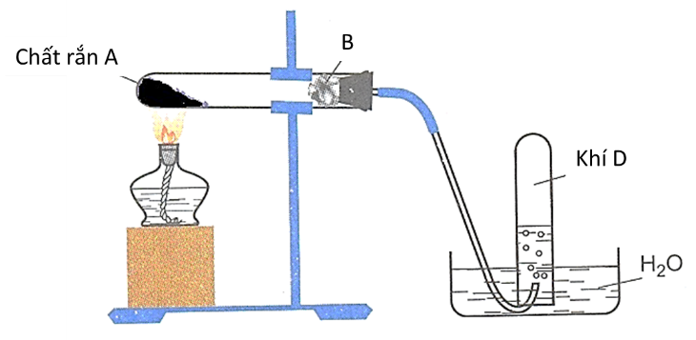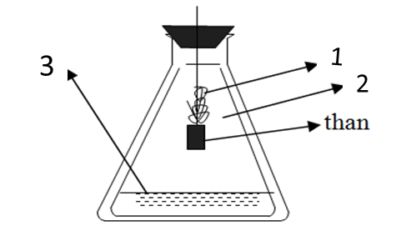

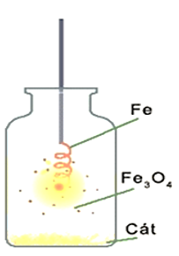 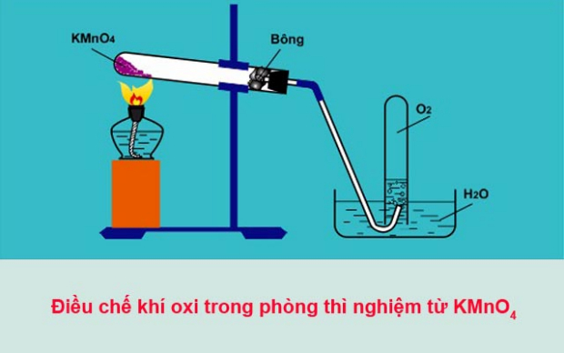

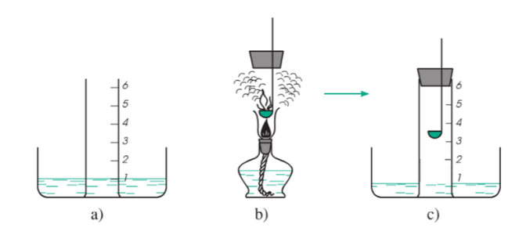

Hình a. Thu khí bằng cách đẩy nước

Hình b. Thu khí bằng cách đẩy không khí